Klasse 6 Kontrollarbeit Schreiben

Aufgabe I Was passt zusammen? Verbinde die Satzteile Узгодь частини речень
1) Die Ukraine liegt  2) Die deutsche Nachbarländer sind  3) Die Hauptstadt der Ukraine  4) Das Land hat zwei Meere  5) Deutschland liegt  6) Die Staasfahne ist  7) Der offizielle Name des Landes ist | a) Polen, Tschechien Republik, Österreich, Schweiz, Frankreich, Luxemburg, Belgien, Die Niederlande, Dänemark  b) das Schwarze und das Asowsche  c) in der Mitte Europas  d) Bundesrepublik Deutschland  e) ist Kyjiw  f) Blau-Gelb  g) in Osteuropa
Aufgabe II Verbinde richtige variante Вибери правильний варіант
1)Wie groß ist das Territorium der Ukraine?
a) 60 000 km2 b) 603 700 km2 c) 6 000 km2 d) 63 000 km2
2) Wie groß ist die Bevölkerung Deutschlands?
a) 8,2 Millionen b) 82 000 c) 82 Millionen
3) Wie heißt der größte deutsche Fluss?
a) die Donau b) der Dnipro c) der Rhein d) der Dnister
4) Wie viele Gebiete hat die Ukraine?
a) 5 b) 24 c) 10 d) 16
5) Wie heißt der deutsche Parlament?
a) die Werchowna Rada b) der Reichstag c) das Denkmal d) die Heimat
6) Das Nachbarland der Ukraine ist…
a) Belgien b) Tschechien Republik c) Deutschland d) Polen
Aufgabe IIІ Wie heißen die Sehenswürdigkeiten? Як називаються ці визначні місця?
1 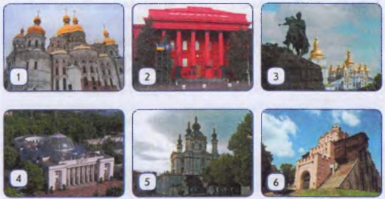2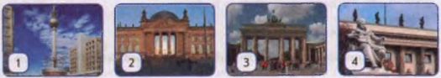34
a) das Humboldt-Denkmal
b) das Goldene Tor
c) der Reichstag
d) das Brandenburger Tor
e) der Fernsehturm
f) das Höhlenkloster
g) die Werchowna Rada
h) die Schewtschenko-Universität
Aufgabe IV Übersetzt die Sätze Переклади речення
- Моя Батьківщина – це Україна
- Воронівка – це моє рідне село
- Die Hauptstadt Deutschland ist Berlin
- In Berlin gibt es viele Sehenswürdigkeiten.

22/05 Контроль письма Пишемо у зошитах дату, нижче Schreiben. Виконуємо завдання.

